Comandos Bàsics en Linux
INDEX
1-En quin directori es poden trobar els fitxers de configuració en un sistema linux? 3
2-Explica la diferència entre els directoris /bin i /usr/local/bin. 3
3-De quina forma pots accedir a la terminal tty2 des del entorn gràfic? com tornes a l’entorn gràfic? 3
4-Quina és la funció de la comanda chown en Linux? 3
5-Quina és la funció del fitxer /etc/passwd en Linux? 3
6-Com pots afegir un usuari a un grup en Linux? 3
7-Quina és la funció del fitxer /etc/hosts? 3
8-Explica el propòsit del directori /proc en Linux. 3
9-Mostra tots els arxius que hi ha en /etc i tots els que hi ha dins de cada subdirectori, de forma recursiva. 4
10-Mostra les 10 primeres línies del fitxer /etc/bashrc. 4
11-Mostra per pantalla el mes en el que vas naixer. 4
12-Crea el directori prova en el teu home. 4
a.Comprimeix el directori /etc i desa-lo en el directori prova. 4
4
b.Cancia el nom de prova a prova2 5
c. Descomprimix el fitxer compromit en aquesta carpeta 5
d.Crea prova3 en el mateix nivell que prova2 i mou tots els fitxers de prova2 a prova3 5
e. Esborra prova2 5
13-Mostra la llista de processos en execució al teu sistema. 6
14-Crea un fitxer anomenat "el_meu_fitxer" en la teva carpeta personal. 6
15-Llista tots els fitxers del directori "usr". 6
16-Llista tots els fitxers i directoris del directori "etc" que comencen per la lletra "s" en ordre alfabètic invers. 6
17-Llista tots els fitxers del directori "tmp" que comencen per "log" i tenen 8 caràcters. 7
18-Llista tots els fitxers del directori "home/teu_usuari" que comencen per "usuari" i acaben en 1, 2, 3 o 4. 7
19-mostra tots els fitxers de “home/teu_usuari” que comencen per la lletra p i tenen com a extenció pdf 7
20-mostra tots els fitxers de /etc que comencen per la lletra p i tinguen en la quarta lletra una f 7
21-Llista tots els fitxers, incloent els ocults, del teu directori personal. 7
22-Llista tots els fitxers del directori "var" que no comencen per la lletra "a" o “A”. 8
23-Llista tots els fitxers del directori "bin" i els seus subdirectoris. 8
24-Mostra la data i l'hora actuals. 8
25-Amb una sola comanda, mou-te al directori Documents del teu usuari i mostra la teva posició amb un comando. 8
26-Crea els directoris: 9
9
a.Copia un fitxer de la teua elecció al directori PROVA, canviant-li el nom al fitxer, per el de missatge.txt 9
b.Estant situat en carpeta subcarpeta311. Copia "missatge.txt" en "carpeta1" (RA) i "carpeta2" (RR). 9
c.Copia en "subcarpeta311" els fitxers de "/usr/bin" que tenen una "e" com a segona lletra i el seu nom té cinc lletres. 10
d.Mou el directori "subcarpeta31" i els seus subdirectoris per sota de "carpeta2". 10
e.Fes ocult l'arxiu "missatge.txt" del directori "carpeta2". 10
f.Còpia al directori "subcarpeta312" els fitxers del directori "/dev" que comencen per "t", acaben en una lletra minúscula i tenen cinc lletres en el seu nom. 10
g.Crea un enllaç simbòlic al directori "carpeta1" dins del directori "carpeta3" anomenat "enllacarpet1". 10
h.Utilitzant l'enllaç "enllacarpet1", copia els fitxers que comencen per "u" del directori "/bin" al directori "carpeta1". 11
i.Crea un enllaç simbòlic (anomenat "enllafi1") a un fitxer enllaç de "carpeta2" en "carpeta1". 11
j.Posiciona't a "carpeta1" i, mitjançant l'enllaç "enllafi1", copia el fitxer dins de "subcarpeta311" amb el no fitx1. 11
k.Continua en "carpeta1" i, mitjançant l'enllaç "enllafi1", mostra per pantalla les línies que té el fitxer "fitx1". 11
l.Borra tots els fitxers i directoris creats en el directori "PROVA". Amb un comando. 11
27-Mostra l’historial de comandes de la teva sessió actual. 11

1-En quin directori es poden trobar els fitxers de configuració en un sistema linux?
El directori en el que es poden trobar els sistemes de configuracio de Linux és /etc

2-Explica la diferència entre els directoris /bin i /usr/local/bin.
El directori /bin conte els programes necessaris per a que funcione el Sistema, mentres que en usr/local/bin estan els programes que no son necessaris per al correcte funcionamet del sistema. Aquestos generalment són programes que ha instalat l’usuari.

3-De quina forma pots accedir a la terminal tty2 des del entorn gràfic? com tornes a l’entorn gràfic?
Per accedir has de pulsar Control + Alt + F2, i per a eixir has de pulsar Control + Alt + F7

4-Quina és la funció de la comanda chown en Linux?
El comando chown serveix per canviar el usuari i el grup que te un fitxer

5-Quina és la funció del fitxer /etc/passwd en Linux?
El fitxer etc/passwd contt tots els usuaris del Sistema.

6-Com pots afegir un usuari a un grup en Linux?
Una manera d’afegir un usuari a un gru seria amb el comando sudo usermod -G nomDelGrup nomDeUsuari.

7-Quina és la funció del fitxer /etc/hosts?
La seua funcio és asociar les IP amb els noms de host del nostre Sistema

8-Explica el propòsit del directori /proc en Linux.
El seu proposit és tenir informacio a temps real sobre el sistema i els procesos entre altres coses.

9-Mostra tots els arxius que hi ha en /etc i tots els que hi ha dins de cada subdirectori, de forma recursiva.
Per fer-ho hem de posar ls -R /etc

10-Mostra les 10 primeres línies del fitxer /etc/bashrc.
El comando per fer-ho és: head -n 10 /etc/bashrc
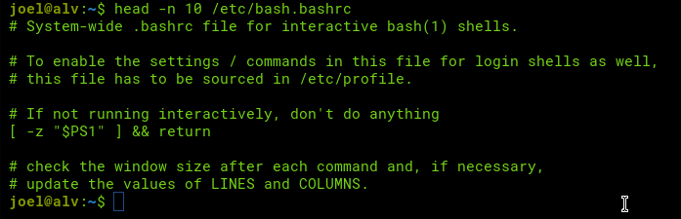

11-Mostra per pantalla el mes en el que vas naixer.

12-Crea el directori prova en el teu home.

a.Comprimeix el directori /etc i desa-lo en el directori prova.
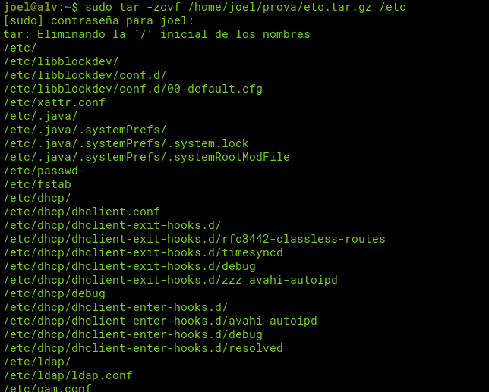

b.Cancia el nom de prova a prova2
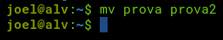

c. Descomprimix el fitxer compromit en aquesta carpeta
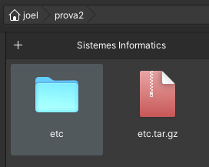
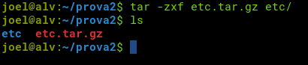

d.Crea prova3 en el mateix nivell que prova2 i mou tots els fitxers de prova2 a prova3
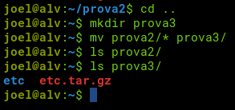

e. Esborra prova2
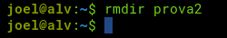

13-Mostra la llista de processos en execució al teu sistema.
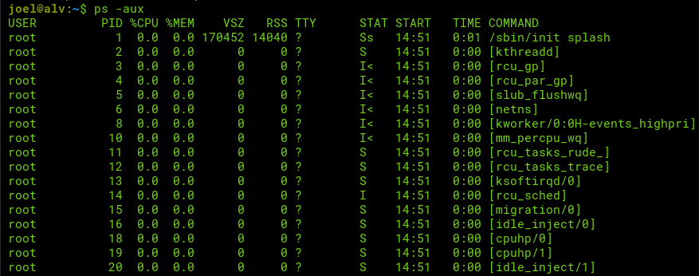

14-Crea un fitxer anomenat "el_meu_fitxer" en la teva carpeta personal.
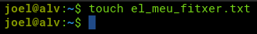

15-Llista tots els fitxers del directori "usr".
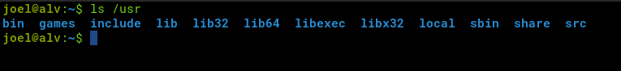

16-Llista tots els fitxers i directoris del directori "etc" que comencen per la lletra "s" en ordre alfabètic invers.
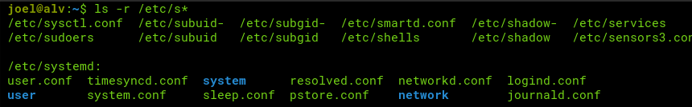

17-Llista tots els fitxers del directori "tmp" que comencen per "log" i tenen 8 caràcters.
Un dels comandos per fer-ho seria cat /tmp/log????????
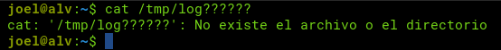

18-Llista tots els fitxers del directori "home/teu_usuari" que comencen per "usuari" i acaben en 1, 2, 3 o 4.
El comando per fer-ho sera cat /home/joel/usuari[1234]

19-mostra tots els fitxers de “home/teu_usuari” que comencen per la lletra p i tenen com a extenció pdf
El comando per fer-ho sera ls /home/joel/p*.pdf

20-mostra tots els fitxers de /etc que comencen per la lletra p i tinguen en la quarta lletra una f
El comando seria ls /etc/p??f.*

21-Llista tots els fitxers, incloent els ocults, del teu directori personal.
Per fer-ho primer he d’accedir al meu directori personal i despres posar ls -a
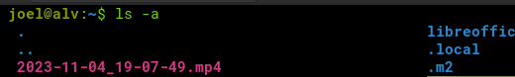

22-Llista tots els fitxers del directori "var" que no comencen per la lletra "a" o “A”.
El comando per fer-ho seria ls /var/[!aA]*
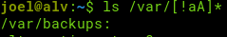

23-Llista tots els fitxers del directori "bin" i els seus subdirectoris.
El comando que he utilitzat ha sigut ls -R
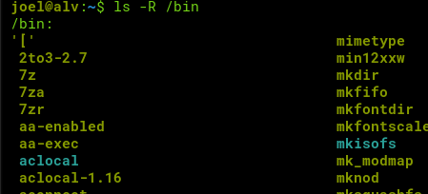

24-Mostra la data i l'hora actuals.
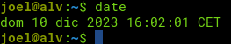

25-Amb una sola comanda, mou-te al directori Documents del teu usuari i mostra la teva posició amb un comando.
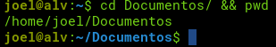

26-Crea els directoris:
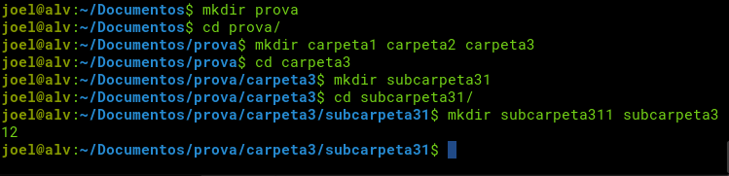

a.Copia un fitxer de la teua elecció al directori PROVA, canviant-li el nom al fitxer, per el de missatge.txt
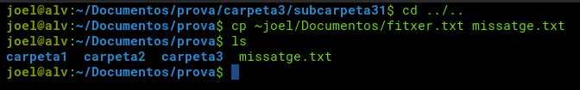

b.Estant situat en carpeta subcarpeta311. Copia "missatge.txt" en "carpeta1" (RA) i "carpeta2" (RR).
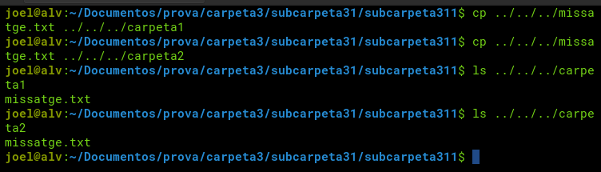

c.Copia en "subcarpeta311" els fitxers de "/usr/bin" que tenen una "e" com a segona lletra i el seu nom té cinc lletres.
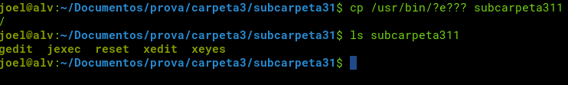

d.Mou el directori "subcarpeta31" i els seus subdirectoris per sota de "carpeta2".
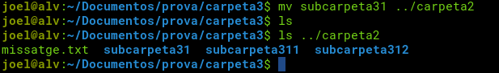

e.Fes ocult l'arxiu "missatge.txt" del directori "carpeta2".
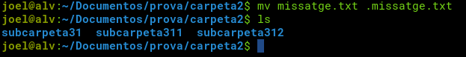

f.Còpia al directori "subcarpeta312" els fitxers del directori "/dev" que comencen per "t", acaben en una lletra minúscula i tenen cinc lletres en el seu nom.

g.Crea un enllaç simbòlic al directori "carpeta1" dins del directori "carpeta3" anomenat "enllacarpet1".
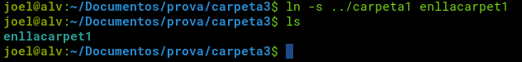

h.Utilitzant l'enllaç "enllacarpet1", copia els fitxers que comencen per "u" del directori "/bin" al directori "carpeta1".

i.Crea un enllaç simbòlic (anomenat "enllafi1") a un fitxer enllaç de "carpeta2" en "carpeta1".

j.Posiciona't a "carpeta1" i, mitjançant l'enllaç "enllafi1", copia el fitxer dins de "subcarpeta311" amb el no fitx1.

k.Continua en "carpeta1" i, mitjançant l'enllaç "enllafi1", mostra per pantalla les línies que té el fitxer "fitx1".

l.Borra tots els fitxers i directoris creats en el directori "PROVA". Amb un comando.

27-Mostra l’historial de comandes de la teva sessió actual.
